NIVEL INICIAL


QUEDATE EN CASA

Estimada Familia

Envio de Cronogramas

REUNIONES DE PADRES

CRONOGRAMA ZOOM PROFESORES ESPECIALES

PROPUESTAS DE ACTIVIDADES

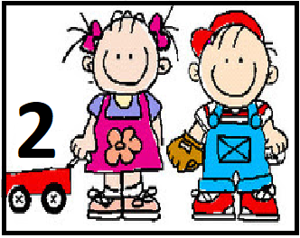

*Día 5 de Agosto
Secuencia Didáctica.
Cuento:
´´La Bruja Berta´´

Actividad 3

Hoy les proponemos recrear la parte del cuento que más nos gustó con los títeres que confeccionaron en el día de ayer.
Algunas ideas…..

*Pueden inventar alguna historia en familia y agregarle algunos personajes.
* Pueden utilizar sabanas para utilizar los títeres.
*Pueden también disfrazarse ustedes y ser los verdaderos protagonistas
* y a esto podemos sumar el relato del cuento

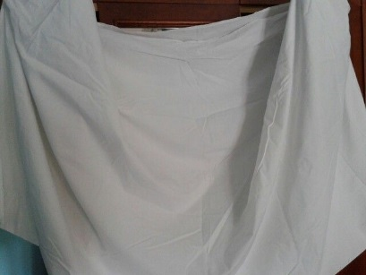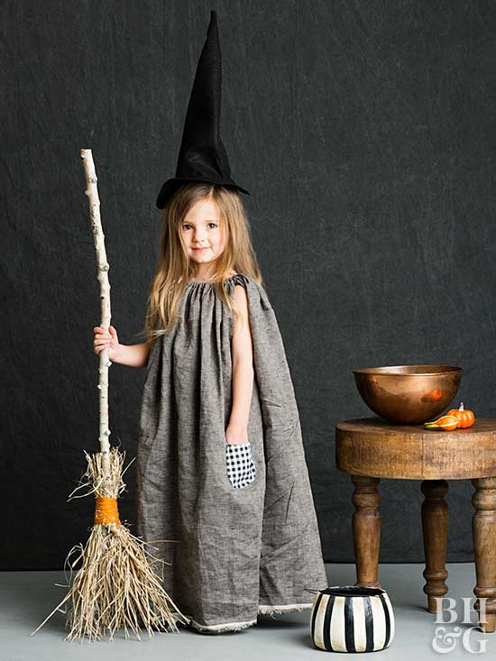

Si pueden nos gustaría que se saquen fotos para poder disfrutar con ustedes de este gran escenario den casa!!!!
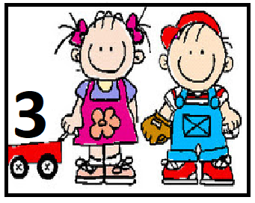

*Día 5 de Agosto

SECUENCIA DIDACTICA
´´RETRATOS Y AUTORETRATOS
EN SALA DE 3´´

Actividad 3:
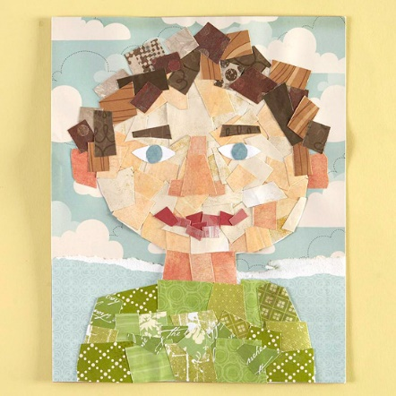

En esta actividad te proponemos explorar las posibilidades de la expresión facial, podemos expresarnos sin decir palabras, con la cara podemos expresar emociones, estados de ánimo, sentimientos.

Por eso, te proponemos que busques un espejo con el acompañamiento de un adulto, para señalar y nombrar partes del rostro: los ojos, la nariz, la boca, los pómulos, el mentón, orejas, frente…. A medida que las vas nombrando las podés ir tocando como si tu dedo fuera un pincel para pintarlas.

También podés hacer distintas caras: de alegría, de tristeza, de susto, enojo, asco, etc. sacar la lengua, cerrar la boca, abrir grandes los ojos, parpadear, inflar las mejillas… Si el adulto te deja podés sacarte fotos con un celular o una cámara para guardar esas caras locas.

Ahora que ya exploramos nuestro rostro, te proponemos que hagas un Autorretrato. Un autorretrato es un dibujo de tu cara, como si fuera una foto.

Podes pedirle a un grande que te muestre fotos de cuando eras bebé para describir los detalles de tu cara que fueron cambiando, por ejemplo, antes no tenías dientes, ahora sí; antes tenías poco pelo, ahora tenés un montón…
Buscá hojas y lápices de colores para dibujarte mirándote en el mismo espejo.

Manos a la Obra…. Y no olviden de sacarse fotos para compartirlas con las seños….que nos encanta!!!!

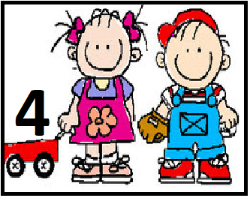

*Día 5 de Agosto

PROGRESIÓN DE LAS ACTIVIDADES DEL ÁREA DE PRÁEDUCACION ARTISTICA
REFERIDAS A ELEMENTOS DEL LENGUAJE TEATRAL Y COMUNICACIÓN

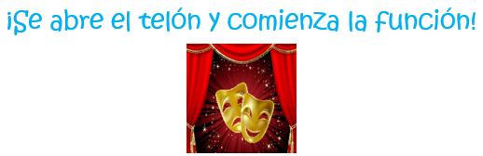
Familias queremos contarles que a partir de hoy miércoles y las semanas siguientes realizaremos una progresión de las actividades del Área Educación artística/ Elementos del lenguaje teatral ya que consideramos que es una de las estrategias o herramientas que debemos utilizar para favorecer en los niños el lenguaje expresivo.

Aquellos personajes fantásticos que nos trasladan a un mundo nuevo, al mundo del arte, de los sentimientos, de las emociones, de los pensamientos, de las palabras y gestos, al mundo de la literatura...
Un niño al estar en frente del títere, habla con él, se ríe, se mueve y pone a volar su imaginación y fantasía. Acercando al niño a los títeres y obras de teatro estaremos fomentando el desarrollo de la atención, la capacidad de comprensión, de imaginación, comunicación y participación.
El objetivo es que los niños:
- Se introduzcan en el mundo de los títeres observando y explorando los diferentes tipos que existen (de dedo, de cono, de varilla, de guante, etc)
-Que conozcan las posibilidades de expresión que nos brindan.
- Exploren distintos materiales y realicen una selección de los mismos para su uso
- Se inicien en la creación de distintos personajes y diálogos.
- Utilicen la dramatización con títere como medio de expresión de su creatividad.

El contenido que trabajaremos es:
Estructura dinámica: explorar, descubrir y experimentar con diferentes personajes que son presentados a partir de diferentes soportes (relato narrado/leído, audiovisual, juego dramático con objetos, títeres, muñecos)

“Un poco de historia: el primer títere fue el plano”

El títere surge con el hombre primitivo, cuando vio su sombra reflejada por las hogueras que hacía en las paredes de las cuevas.
Entonces, al moverse, se movían esas imágenes y ahí fue donde surgió la necesidad de hacer esas figuras y las hizo primero con la piel de los animales que cazaba. Eran planas, fue la primera manifestación de títeres que existió.
Es importante que quien maneja el títere pueda ocultarse y sólo deje al muñeco a la vista del público. De esta forma, se crea la ilusión de que el títere tiene vida propia y se mueve sin ningún guía.

¿Quién es el titiritero?
Titiritero es la persona que trabaja con títeres, se mueven por medio de hilos o bien introduciendo la mano en ellos, para representar cuentos o historias.

¡Qué te parece si jugamos! , te invitamos a crear tu teatro de sombras.

- Para el desarrollo del teatro de sombras, se necesita una lámpara u otra fuente de iluminación y una superficie lisa y clara (que puede ser una pared o una pantalla) y figuras planas. El ambiente deberá estar oscuro.
- Tendrás que usar la imaginación, podrás representar algún cuento, una canción, un poema o inventar tu propia historia.
- Para hacer los títeres, dibujarás las siluetas de los personajes en cartulina negra y luego deberás recortarlas. Pegarlas en un palito de brochete te permitirá manipularlas fácilmente.
- Si ponemos el teatro al borde de una mesa, los titiriteros podrán acomodarse por debajo. Los títeres se deberán colocar entre la luz que se proyecta y la pared.

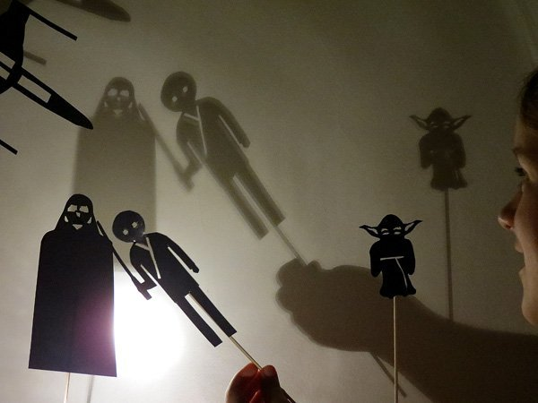

Te proponemos ver “En el Mar” (teatro de sombras) https://www.youtube.com/watch?v=ZxXSv6arpGk
Autor: Agua de Sol

Esperamos que disfrutes esta actividad en familia y nos mandes fotos de los títeres de sombra que realizaste. 📷

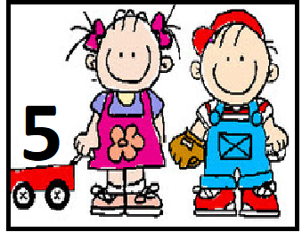

*Día 5 de Agosto

SECUENCIA DIDÁCTICA:
“Ubicación espacial”

ACTIVIDAD 3

*Observamos las imágenes descubrimos y verbalizamos la ubicación de los objetos utilizando los conceptos de arriba-abajo; adentro-afuera; a un lado - al otro; adelante- atrás

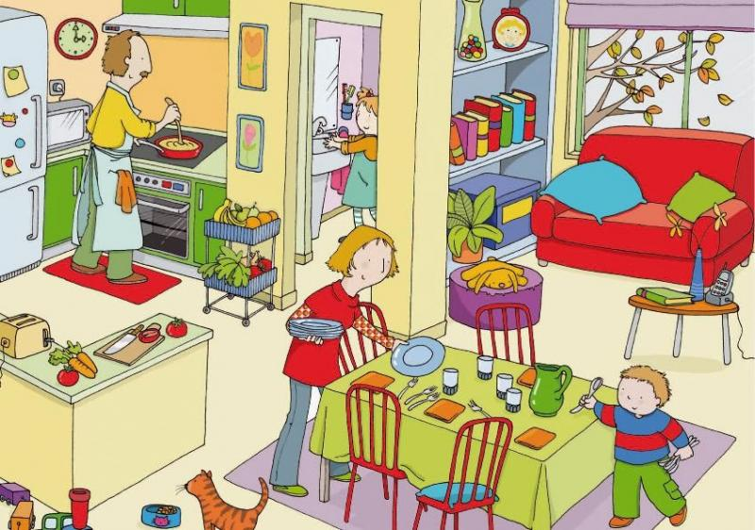
Veo los vasos arriba de la mesa ¿Qué objetos ves vos? ¿Dónde está la jarra verde? ¿Dónde están las verduras? ¿Dónde está el árbol? ¿Dónde está la silla? ¿Dónde está el nene? ¿Dónde está la mamá? ¿Qué hay detrás del papá? ¿Qué hay delante del gato?
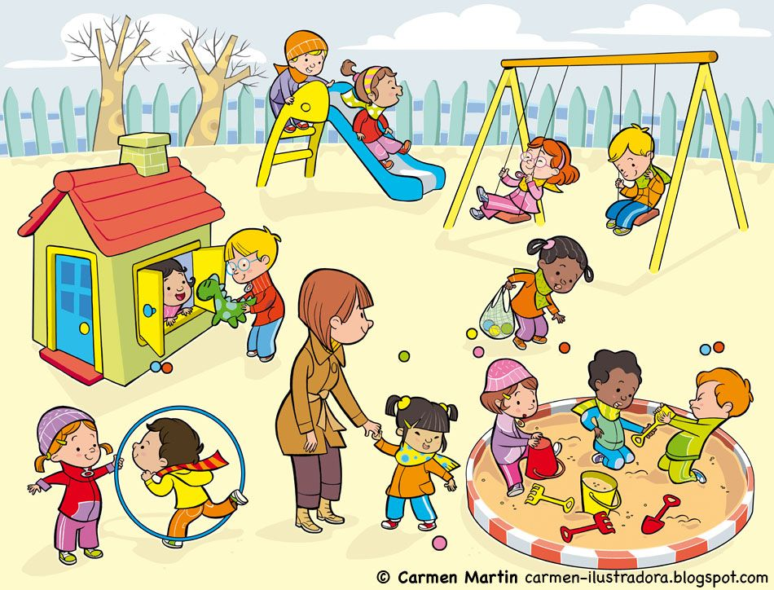
¿Dónde están las palas y los baldes?

¿Dónde está el nene que tiene un dinosaurio, y la nena que está jugando con él? ¿Dónde está el nene con gorra naranja? ¿Dónde está el aro? ¿Qué otros objetos ves?
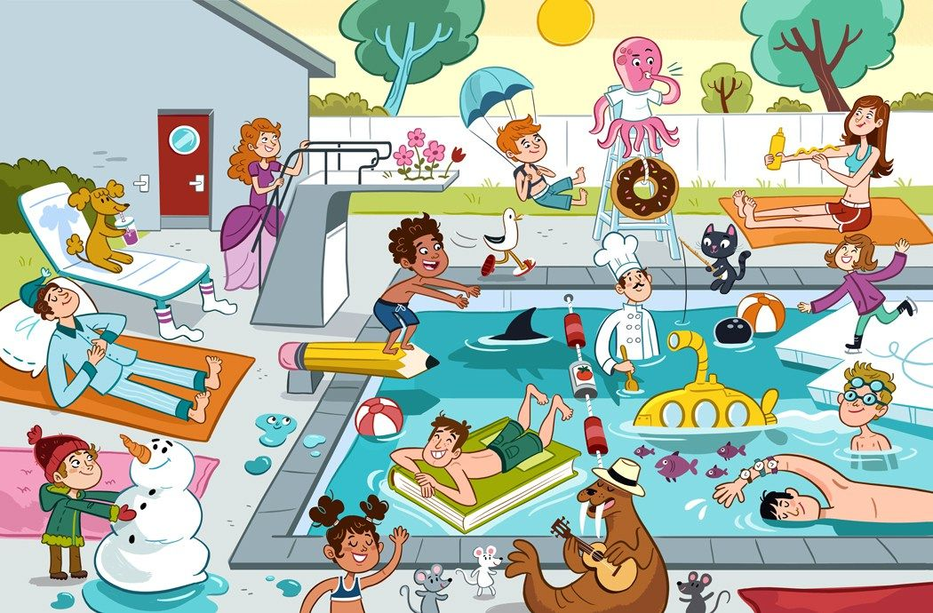

¿Qué cosas ves dentro de la pileta? ¿Qué hay fuera de la pileta? ¿Nombra personas que están arriba de un objeto? ¿Dónde está el tiburón? ¿Dónde está el ratón gris oscuro y los otros dos ratones?
Para divertirse bailando

https://youtu.be/ahGL7JqHk6g

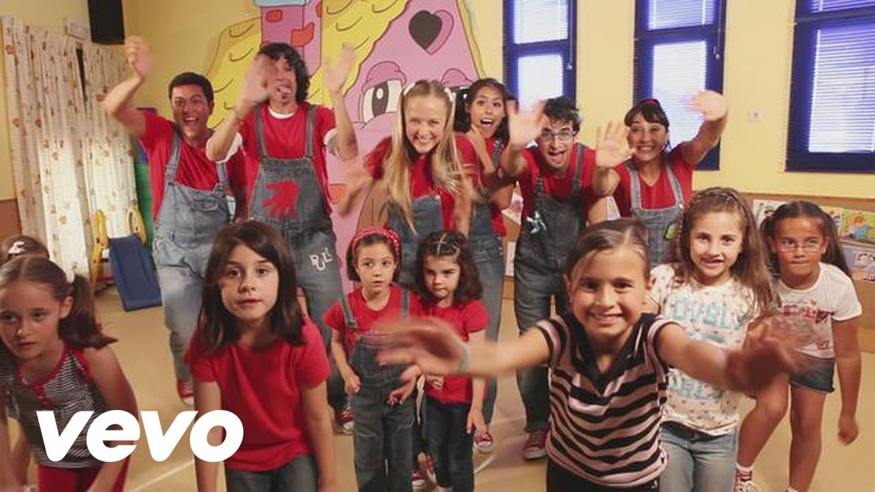

https://youtu.be/6jNwZ__oeU4

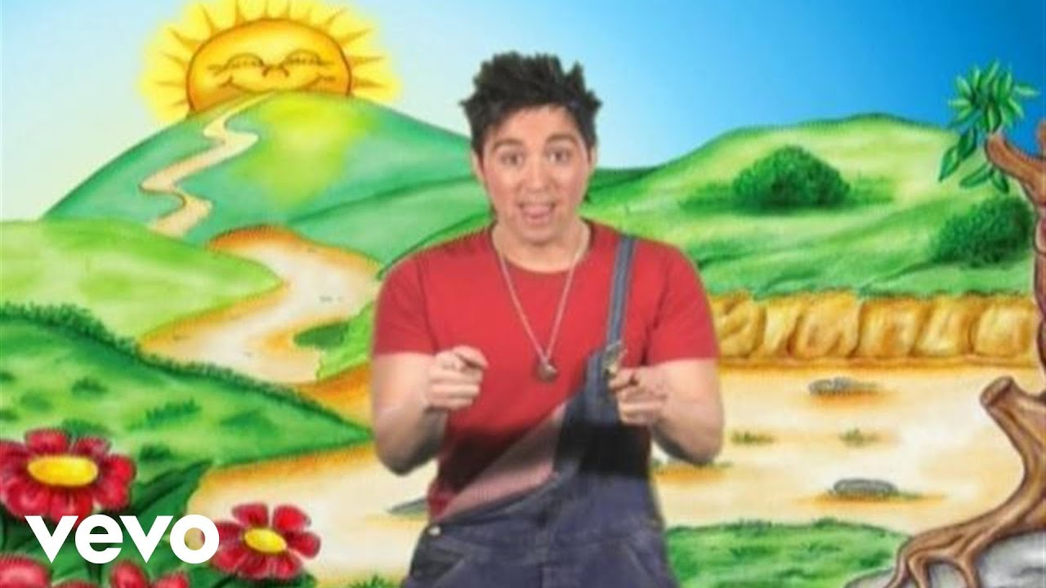

Esperamos les hayan gustado las actividades y que nos envíen fotos jugando y disfrutando de ellas!!!!

